**江苏地理**

【**课程内容**】江苏省的地理位置、范围，区域主要特征、内部区域差异以及区域自然地理环境对生产、生活的影响。

**【素养目标】**

**1.**综合思维：结合图文材料，分析江苏的自然地理特征和人文地理特征，分析该省经济发展条件。

2.区域认知：结合图文材料，掌握江苏省内部地理特征差异，分析该省可持续发展的措施。

**课前任务单**

**思维导图导学**

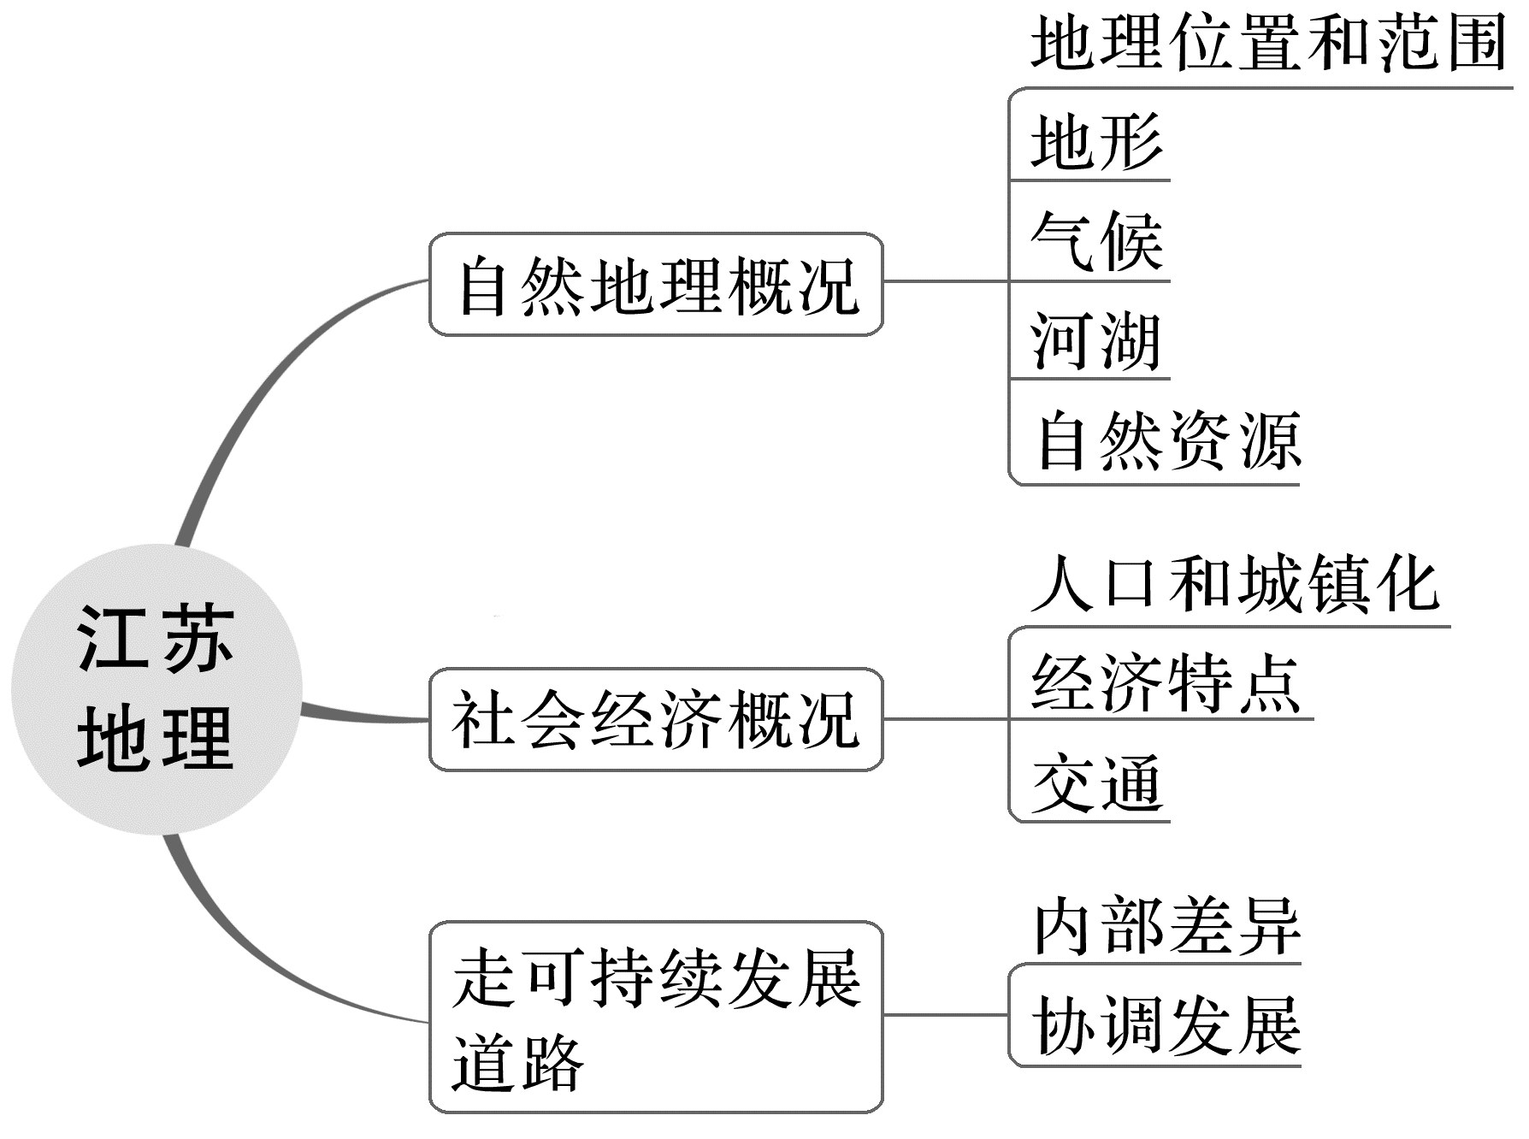

**课堂任务单**

1. **自然地理概况**
2. 读图，了解江苏的地理位置、范围和行政区划

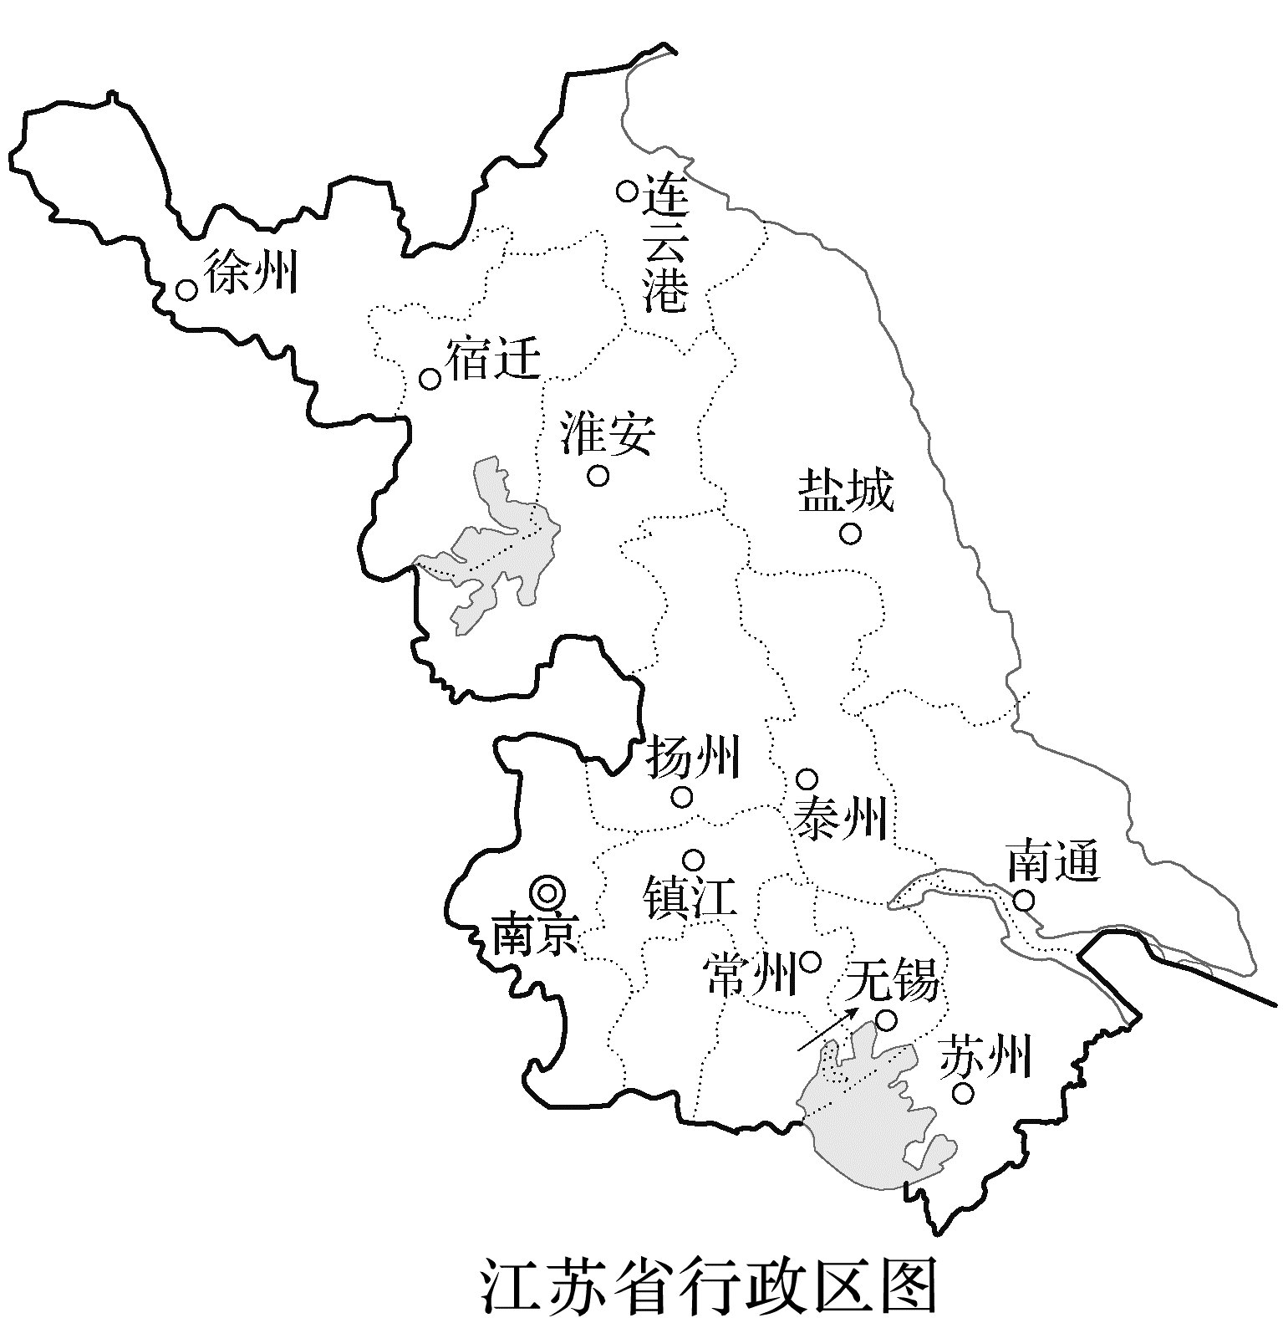 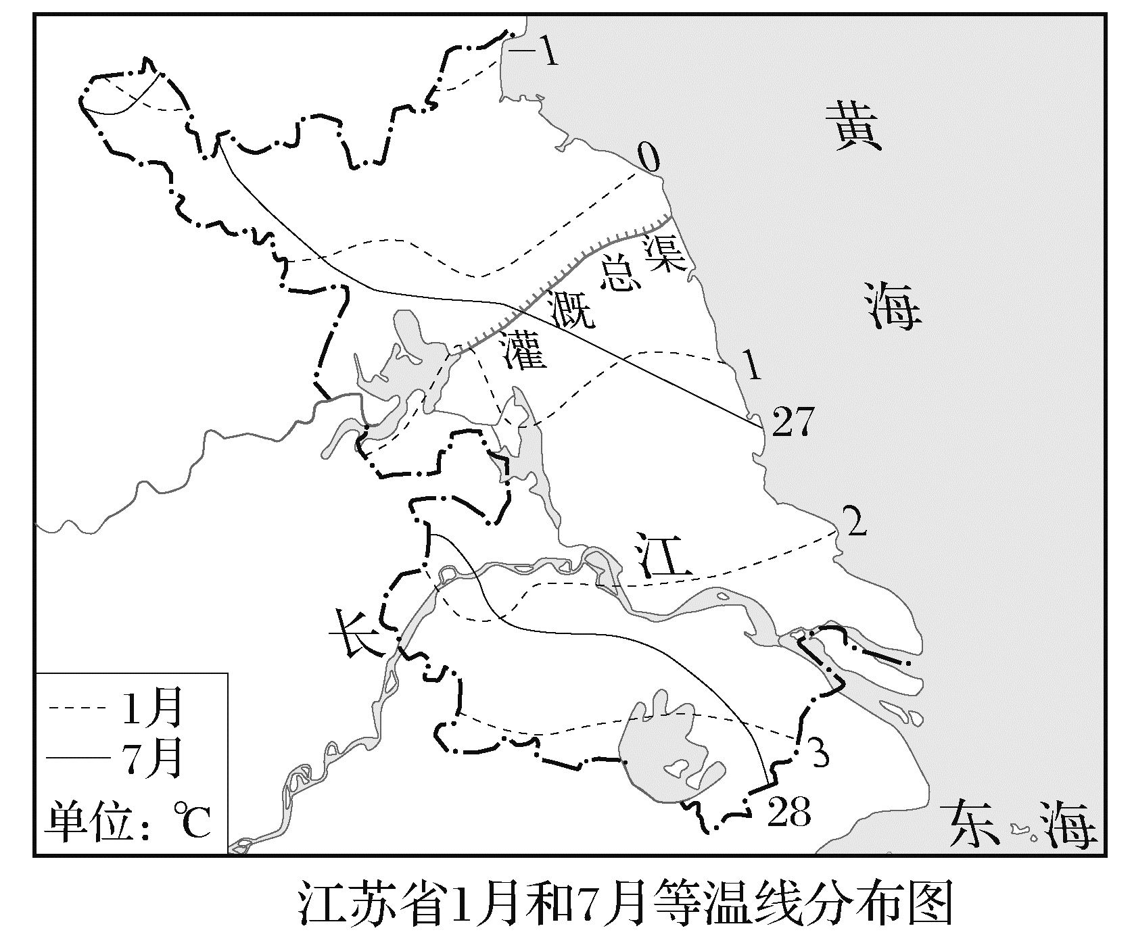

思考　读图，1月和7月等温线分布各有哪些特点？

1. **社会经济概况**

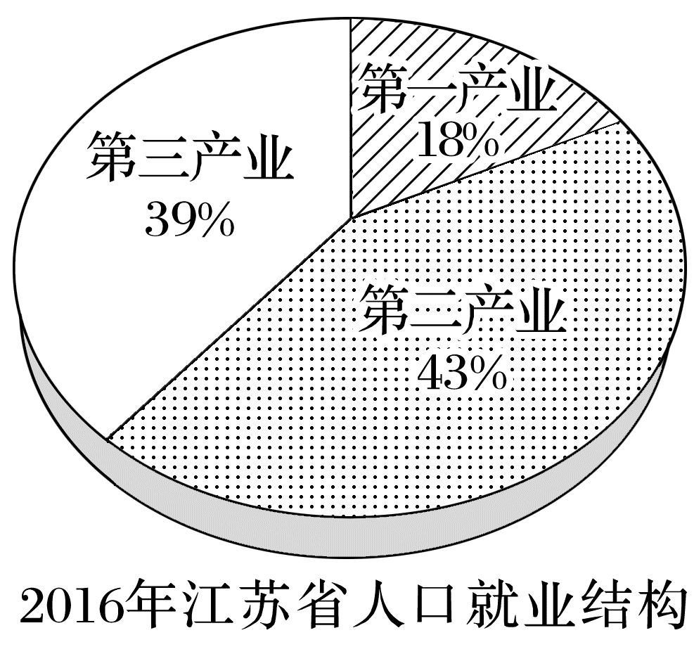 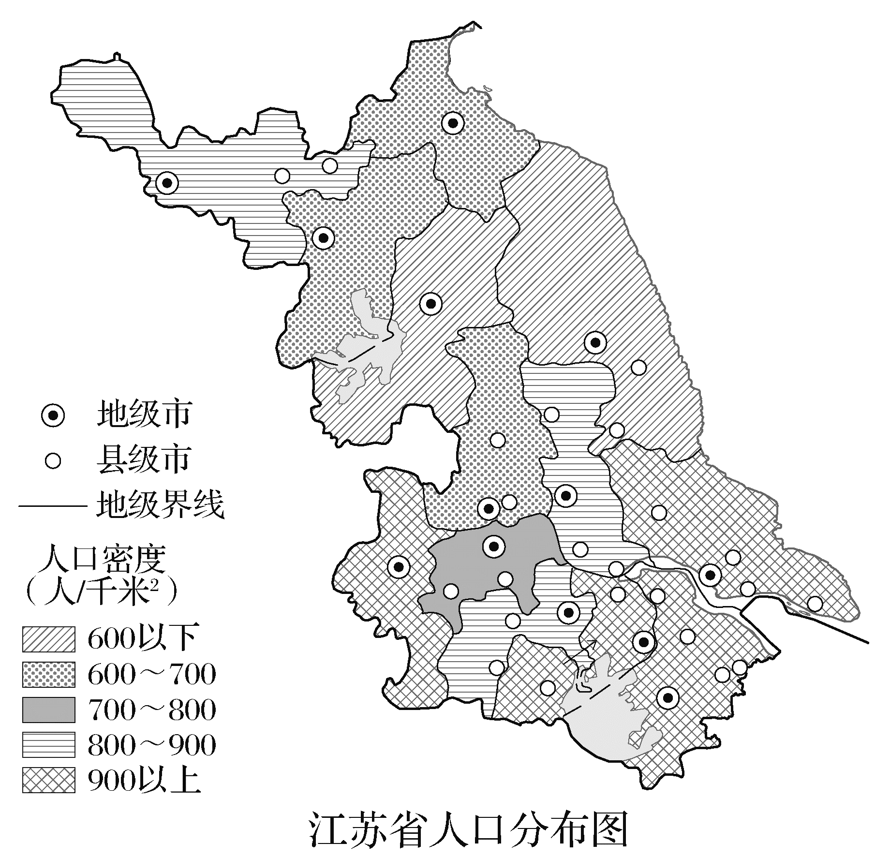

通过“工业园区建设”考查“区域认知”

2023年6月，江苏省政府印发《关于公布江苏省化工园区认定复核通过名单的通知》，首批共有23家园区上榜。下图为“江苏省各市省级化工园区数量分布图”。完成1～2题。

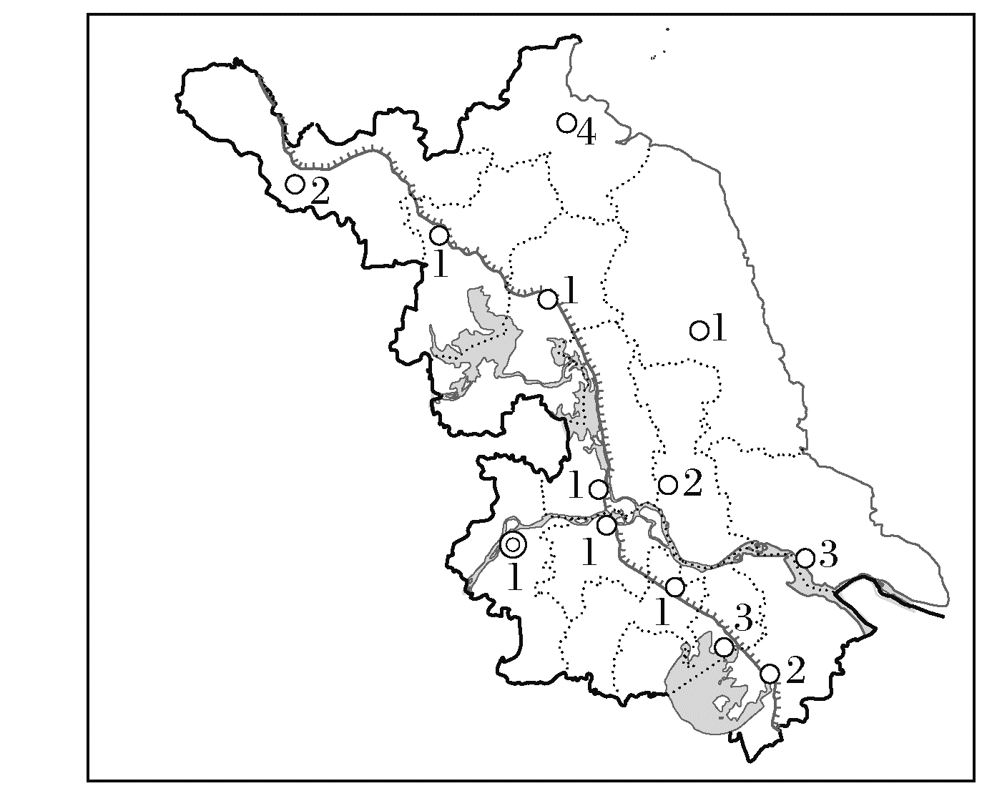

1．关于江苏省化工产业园区分布数量，正确的是(　　)

A．苏南>苏北>苏中 B．沿海>沿江>环太湖

C．苏北>苏中>苏南 D．沿江>沿海>环太湖

2．江苏省级化工产业园区未来的发展方向有(　　)

①推动绿色发展　②扩大生产规模　③加强科技投入　④发展高端化工产业　⑤建构化工产品全品类生产

A．①②③ B．②④⑤

C．①③④ D．③④⑤

1. **走可持续发展道路**

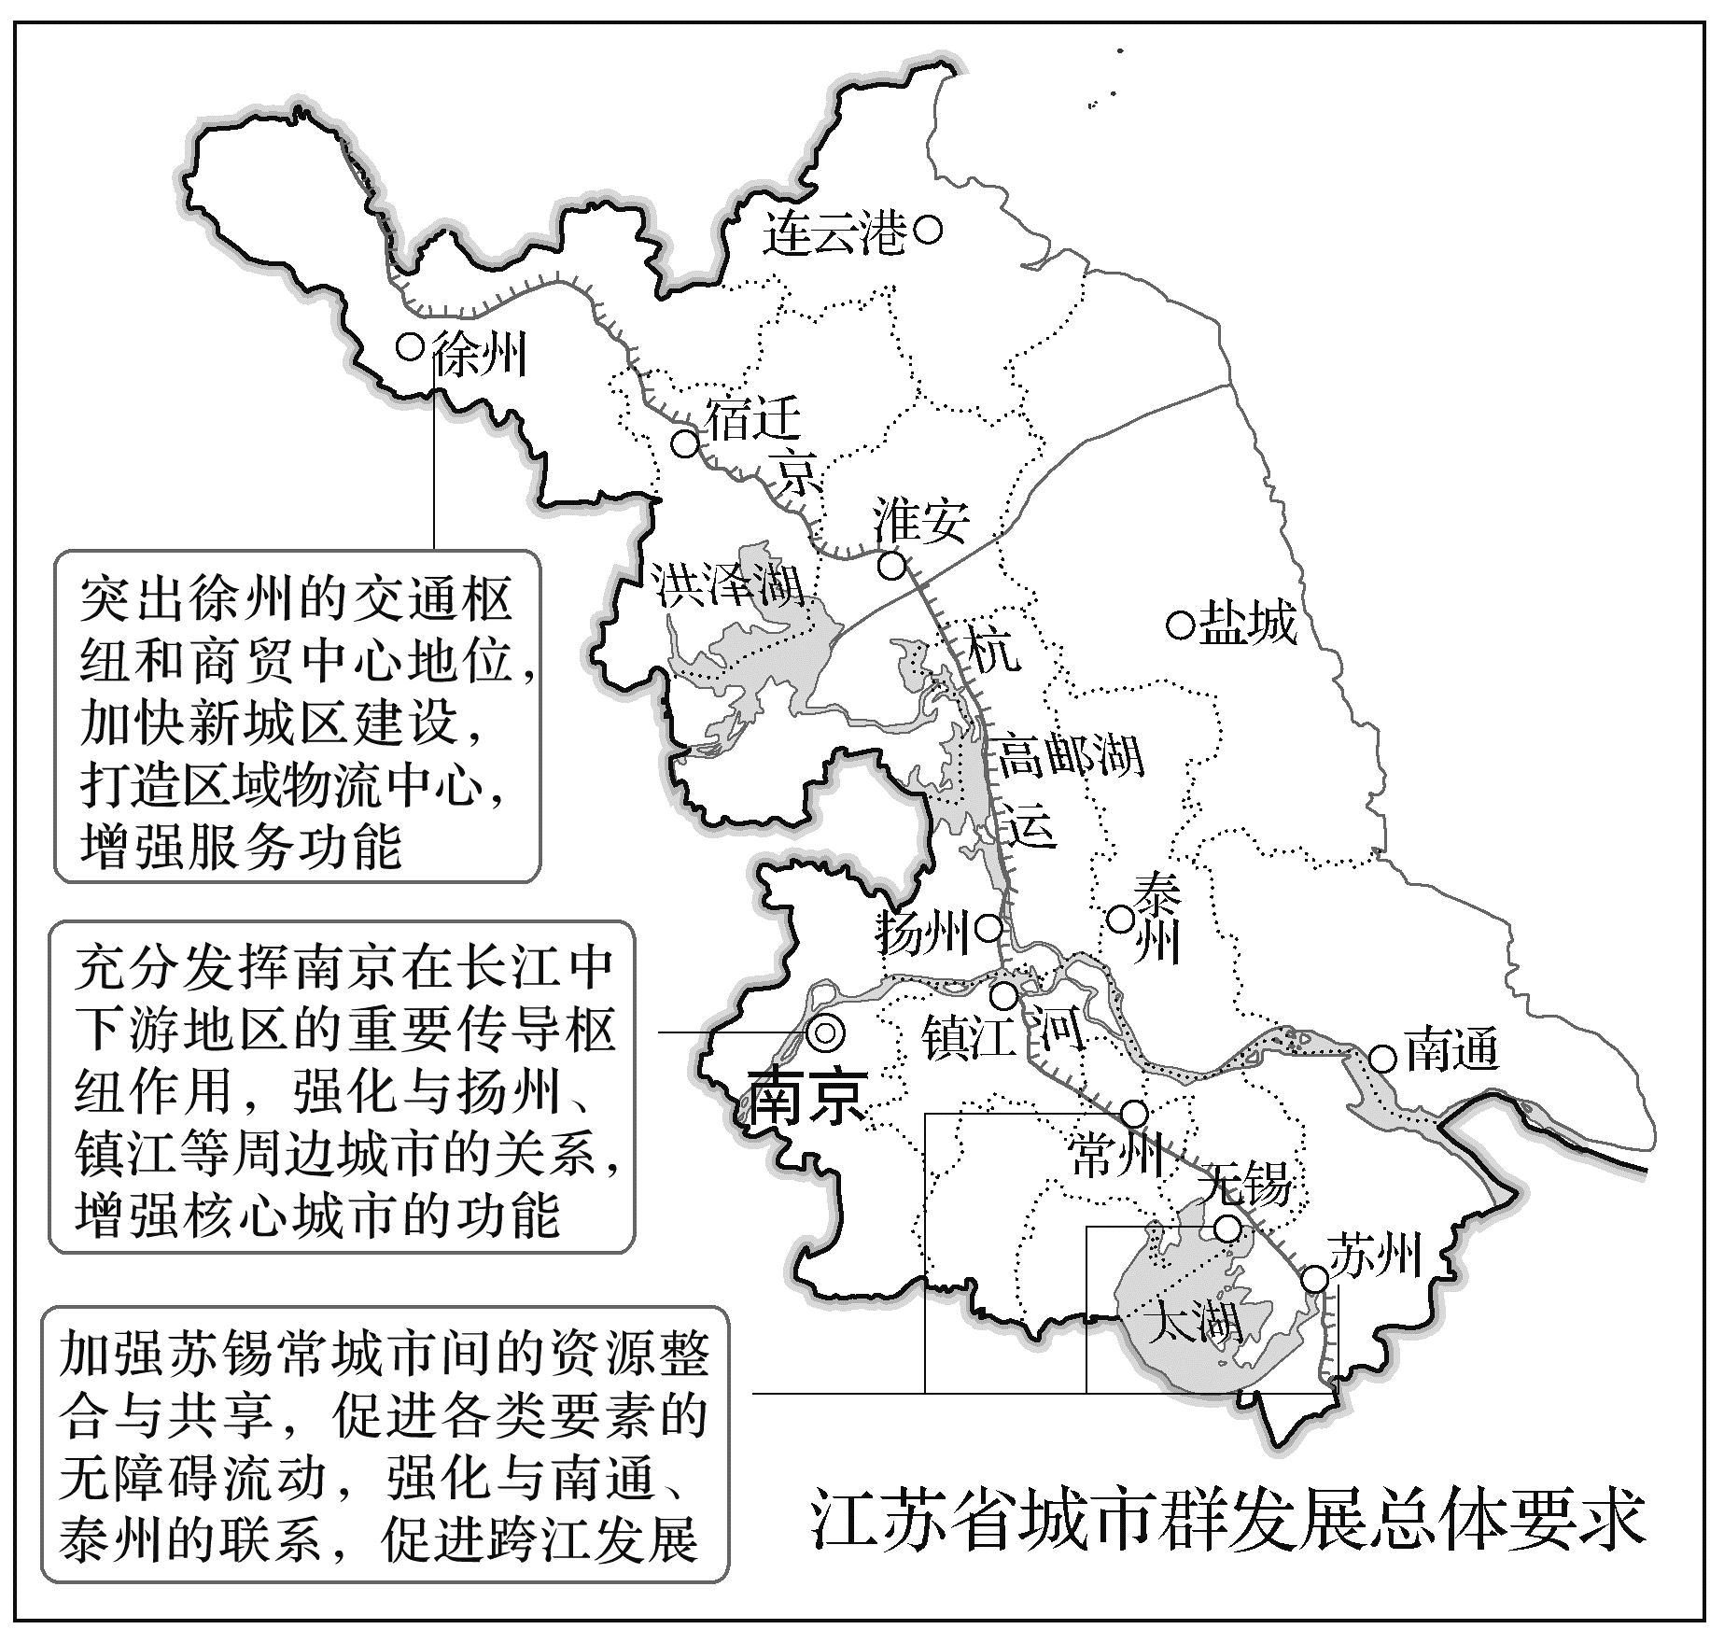

通过“区域发展”考查“人地协调观”

(2023·江苏南通模拟)江苏海洋资源丰富，但沿海地区经济发展相对滞缓。为此，江苏着力推动沿海地区经济高质量发展，下图为“江苏省海洋经济隆起带规划示意图”。据此完成1～2题。

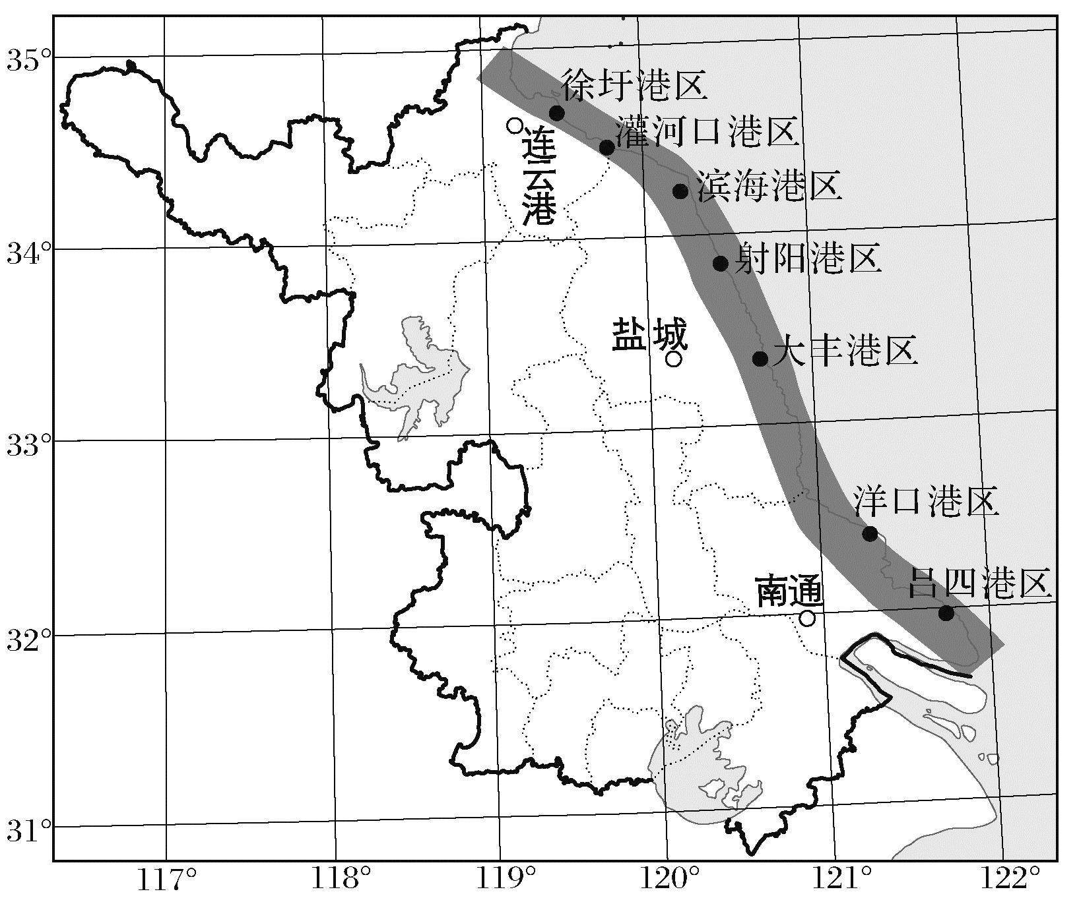

1．江苏沿海三市(　　)

A．岸线长度相当 B．深水良港遍布

C．滩涂资源丰富 D．淡水资源欠丰

2．推动江苏沿海经济高质量发展的有效措施是(　　)

A．增建沿海港口，促进要素流动

B．大力围滩造陆，增加土地资源

C．加快科技创新，助推产业转型

D．建设油气基地，缓解能源不足

**四．课堂小结**



**五．反馈练习**

沪通铁路控制性工程——沪通长江公路铁路两用桥于2019年9月20日顺利合龙，沪通铁路一期工程于2020年7月1日开通运营。沪通铁路全程143千米，设计时速200千米。下图为“江苏铁路线分布图”。读图完成3～5题。

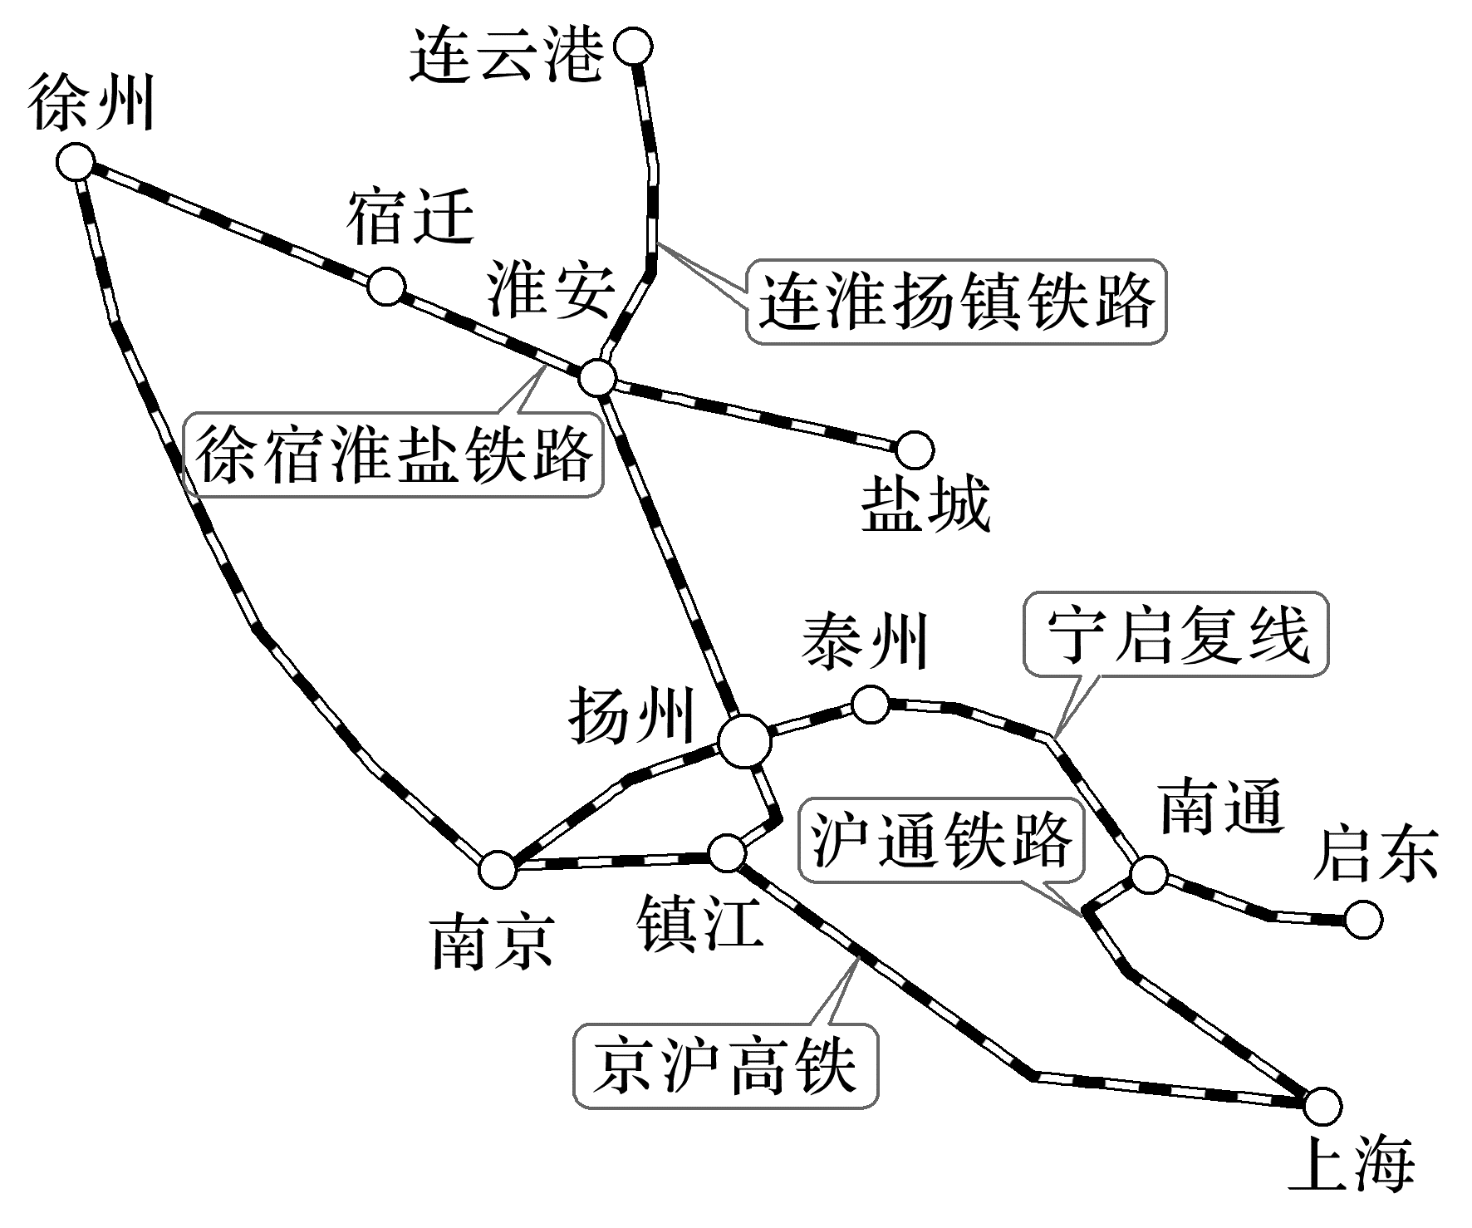

1．影响沪通铁路布局的主导因素是(　　)

A．地形 B．资源 C．文化 D．经济

2．沪通铁路经过城市的某些路段两侧会架起近两米高的屏障，主要目的是(　　)

A．减轻噪声污染 B．保障行驶安全

C．净化城市空气 D．美化沿线环境

3．沪通铁路建设的主要影响不包括(　　)

A．提升上海对苏中的辐射能力

B．增强过江通道的运输能力

C．促进上海市区的房地产开发

D．促进南通市的社会经济发展

4.阅读图文资料，完成下列要求。(10分)

太湖流域横跨江苏、浙江、安徽和上海三省一市(下图)。蓝藻是淡水湖泊中常见的浮游类植物，在富营养化状态下(氮、磷等元素含量过多所引起的水污染现象)遇到合适的气象条件便会大量生长，形成蓝藻水华。近10年来太湖水质虽有明显提高，但蓝藻水华仍较严重，每年春夏之交在无锡段都有局部暴发，无锡每年都要投入大量人力以及大量机械设备打捞蓝藻。

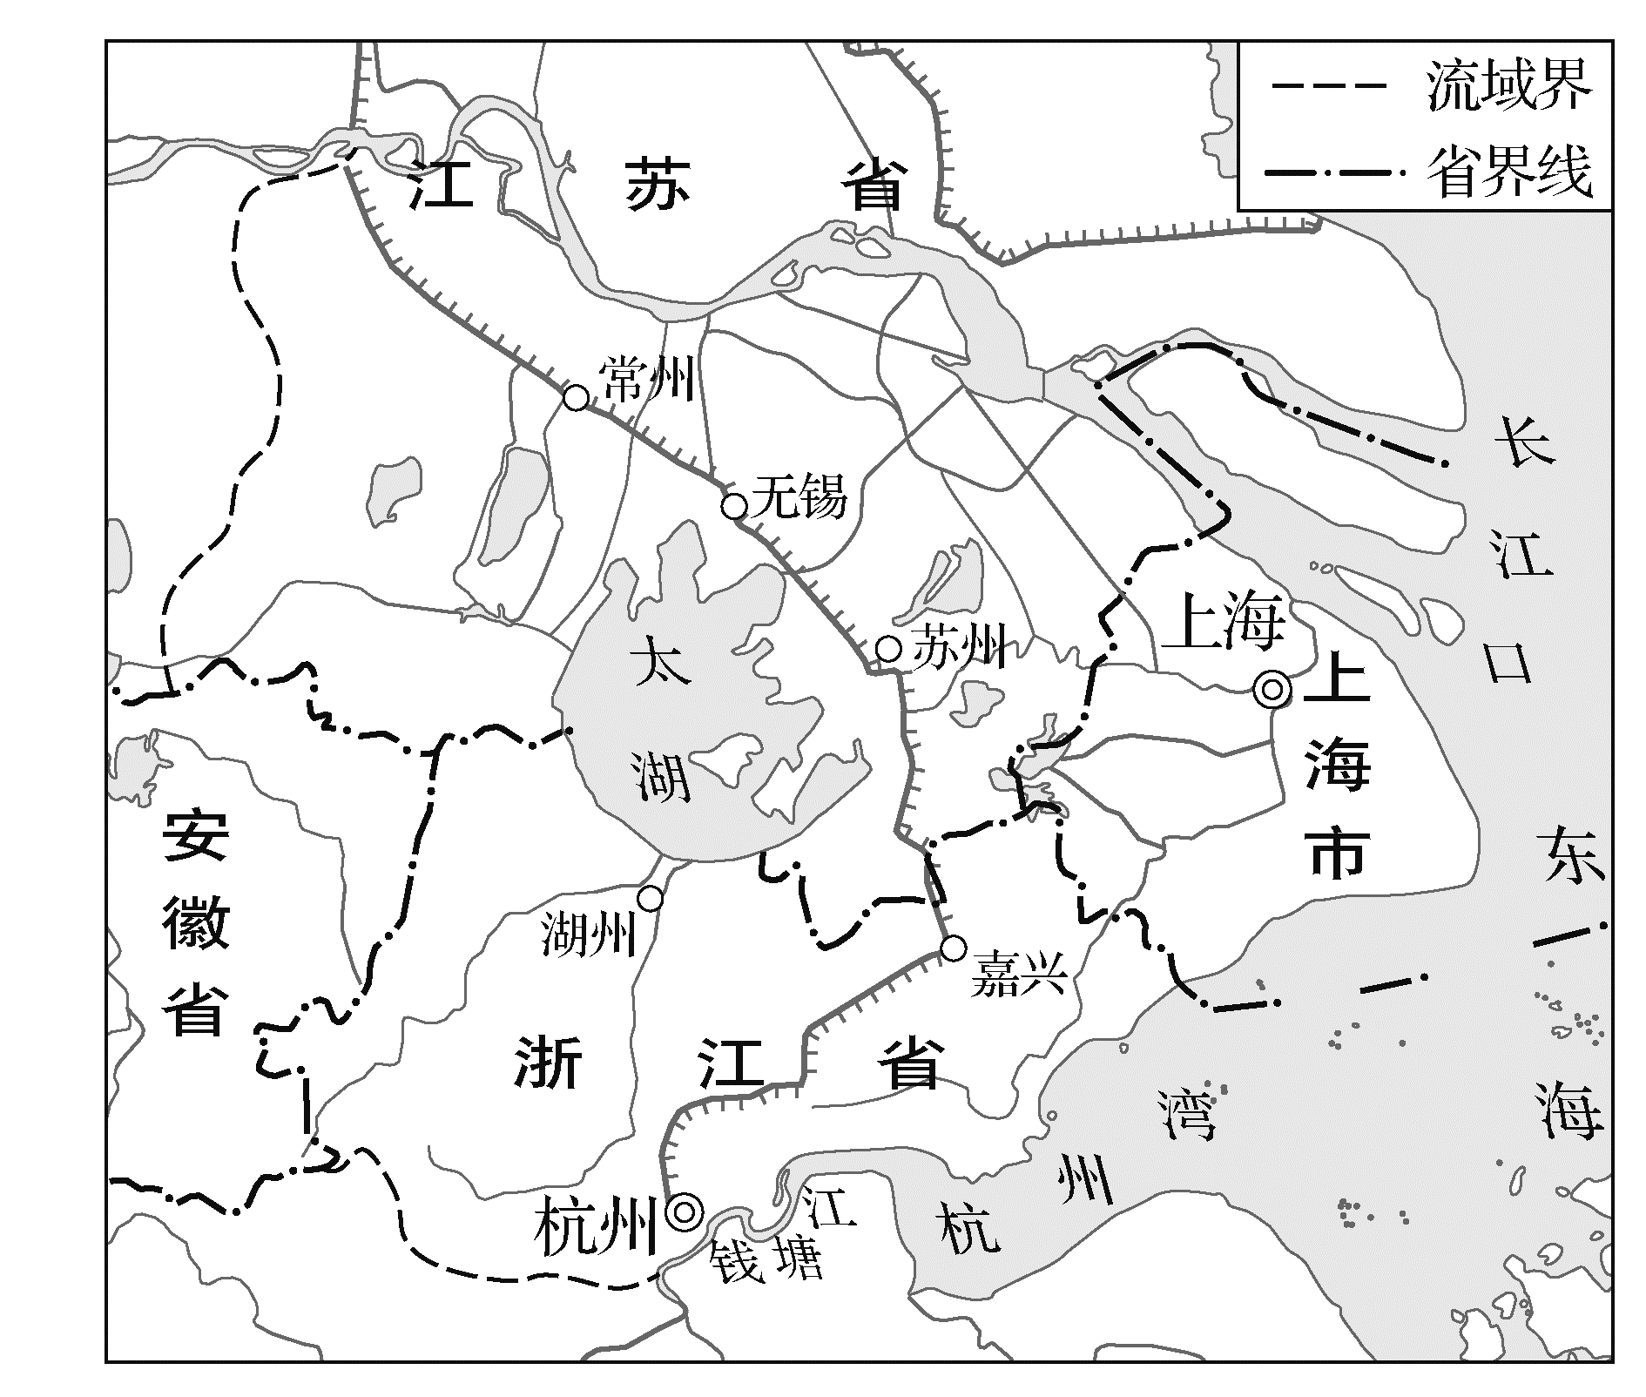

(1)分析春夏之交太湖蓝藻容易在无锡段聚集的原因。(4分)

(2)蓝藻问题年年都治，但太湖的蓝藻问题依然存在。有专家提出：太湖蓝藻治理的突破口在长三角“一体化协同治水”。对此作出合理解释。(6分)